г.Таганрог, ул. Петровская, 83

(8634) 329-879
www.sudakov.travel
e-mail: sale@sudakov.travel

Сказочный парк «ЛОГА» +

музей «Легенды СССР»

04 и 25 сентября, 16 октября
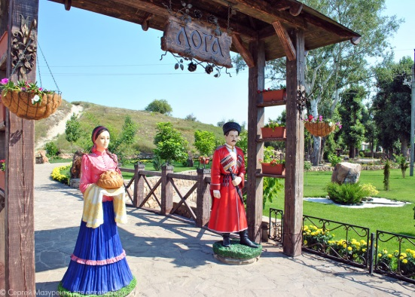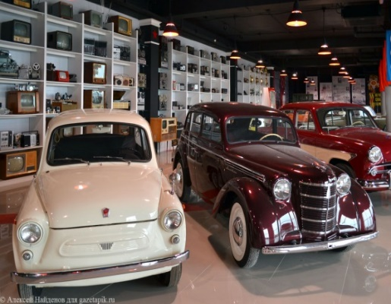
Выезд группы из Таганрога (Автовокзал, пл.Восстания, 11), сбор 07:45, отправление в 08:00
из Ростова-на-Дону отправление в 09:15 (ул. Таганрогская, 98, остановка "ул. Оганова" (остановка напротив памятника героям-артиллеристам)

11.30 посещение Парка «Лога»
Пожалуй, это лучший бесплатный парк России. В небольшом донском хуторе совершенно неожиданно появилась своя маленькая Швейцария. Свыше сотни скульптур, кроличья нора, кривые зеркала, сад камней, потрясающие мосты и беседки, водяная мельница, река, озеро, водопады, живые олени, лебеди, павлины, море зелени, цветов…

15.30 Музей «Легенды СССР»

Тематический музей СССР создан в соответствующей обстановке страны, в которой родился почти каждый из ныне живущих в России. Но каждый может вернуться в легендарную эпоху СССР, посетив этот музей. Музей занимает огромную площадь и поражает своей коллекцией! В экспозиции представлены: машины, мотоциклы, велосипеды, предметы утвари, наградные медали и монеты, военное оружие и техника периода ВОВ.
17.30 отъезд в Ростов/Таганрог. Прибытие Ростов/Таганрог ~ 22.00/23.00
Стоимость тура – 1 300 рублей взрослый
1 100 рублей детский

В стоимость входит:
- Проезд комфортабельным автобусом
- Сопровождение
Дополнительно оплачивается вход в музей взрослые 400 р., дети – 100 р., до 7 лет бесплатно.

Внимание! Стоимость входных билетов может изменяться, учитывайте это при составлении бюджета на поездку. На некоторых экскурсионных объектах есть скидки на покупку входных билетов для школьников, студентов, пенсионеров, инвалидов. Просьба при себе иметь подтверждающие документы!

